**Simulacro de examen**

Nombre: _______________________________________________________________________________

1. Dibuja las figuras planas que se indican a continuación y pon debajo su fórmula del área: (1 p)

Cuadrado Triángulo Pentágono Hexágono Rectángulo Rombo Romboide Trapecio

Área= Área= Área = Área= Área= Área= Área= Área=

2. Dibuja las siguientes figuras tridimensionales: (2 p)

Prisma triangular Prisma cuadrangular Prisma Pentagonal Pirámide Triangular

Pirámide Rectangular Pirámide pentagonal Tetraedro Cubo

Octaedro Cilindro Cono Esfera

3. Calcula el volumen de estas figuras:

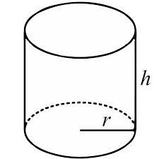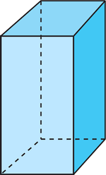

a) b)

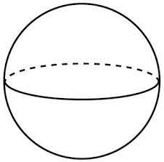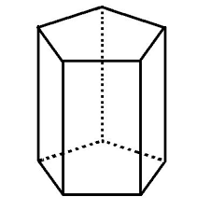

c) d)

4. Calcula el área de estas figuras:



a)

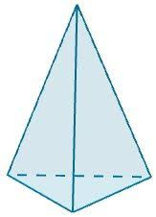

b)

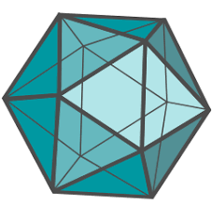

c)